**Результаты работы программы:**

Входные данные:

1.



2.



Выходные данные:

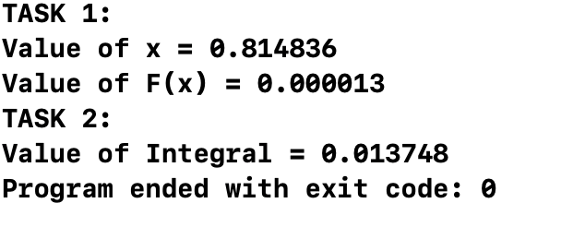

**Вывод:**

В процессе разработки программы были изучены математические функции стандартной библиотеки math.h и стандартной библиотеки stdlib.h. Также были изучены: метод приближенного вычисления – метод хорд и расчет интеграла по его определению через число разбиений.